U klopkama je utvrđeno sljedeće stanje:

* Bar I (GPS – 42° 06' 16" N 19° 06' 02" E) McPhail 1♀♀ i 7♂♂, žuta ploča 7♀♀ i 12♂♂,
* Bar II (GPS – 42° 05' 27" N 19° 07' 27" E) McPhail 4♀♀ i 4 ♂♂, žuta ploča 1♀♀ i 1♂♂,
* Bar III GPS – 42° 02' 59" N 19°08' 27" E ) McPhail 10♀♀ i 19♂♂, žuta ploča 03♀ i 1♂♂,
* Valdanos I (GPS – 41° 56' 31" N 19°11' 02" E) McPhail 8♀♀ 13 ♂♂, žuta ploča 3♀♀ i 10♂♂,
* Valdanos II (GPS – 41° 56' 28" N 19°11' 03") McPhail 12♀♀ i 21♂♂, žuta ploča 7♀♀ i 14♂♂,
* Valdanos III (GPS – 41° 56′ 28″ N, 19° 10′ 57″ E) McPhail 30♀♀ i 54♂♂, žuta ploča 5♀♀ i 10♂♂,
* Valdanos IV (GPS – 41° 56′ 20″ N, 19° 11′ 14″ E) McPhail 68♀♀ i 184♂♂, žuta ploča 4♀♀ i 13♂♂.

Prilog: Fotografije

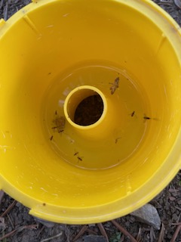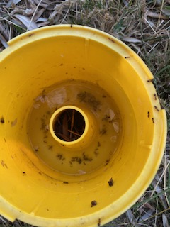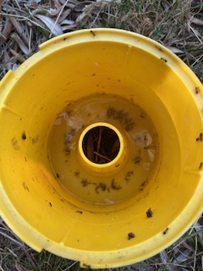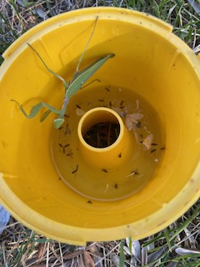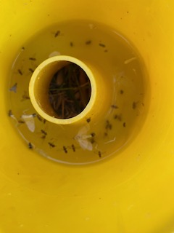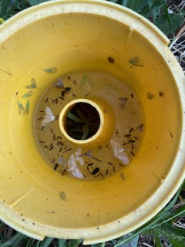

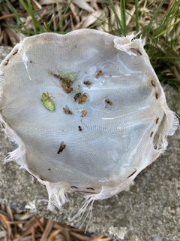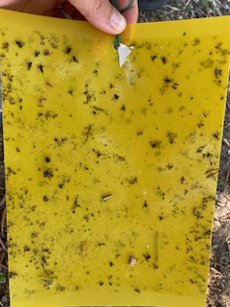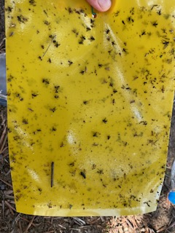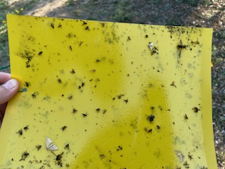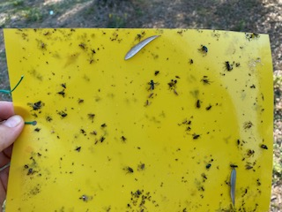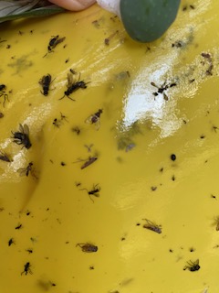

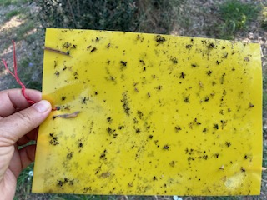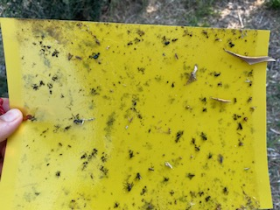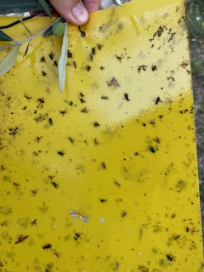

Različite Mc Phail klopke i žute ljepljive ploče sa različitim insektima

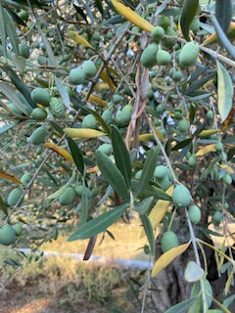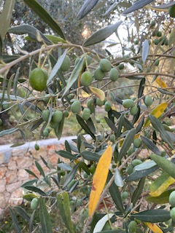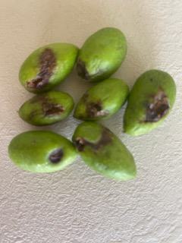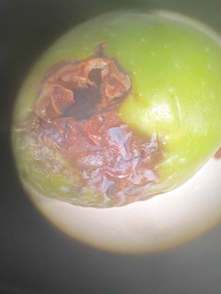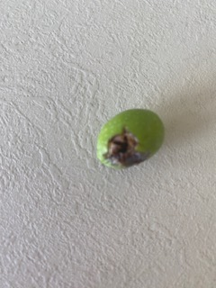

Izgled zdravih i oštećenih plodova

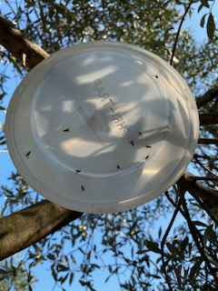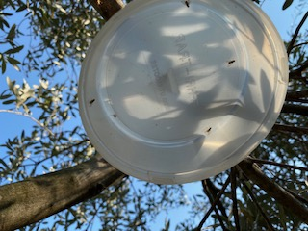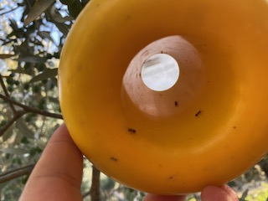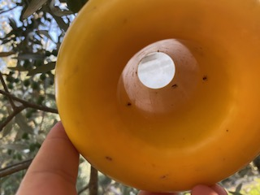

Muve ispod poklopca i oko McPhail klopki